Федеральное государственное автономное

образовательное учреждение

высшего профессионального образования

«СИБИРСКИЙ ФЕДЕРАЛЬНЫЙ УНИВЕРСИТЕТ»

Институт космических и информационных технологий

Кафедра вычислительной техники

**ОТЧЕТ ПО ЛАБОРАТОРНОЙ РАБОТЕ №9**

**“Рекурсия”**

Преподаватель Покидышева Л. И. _

подпись, дата

Студент Максимович Ю. В. Группа КИ15-07Б _

подпись, дата

Красноярск 2016

**Цели работы:**

Получить практические навыки решения задач с использованием рекурсивных функций.

**Порядок выполнения работы:**

Выполнить задания, указанные в экспериментальной части, подготовить отчет и защитить лабораторную работу преподавателю.

Выполняется только одно из упражнений №9_1, №9_2 или №9_3 для получения соответственно удовлетворительной, хорошей или отличной оценки согласно вариантам.

**Упражнение №9_2**

**(по индивидуальным вариантам, 80% - хор)**

**Вариант 5:**

Написать рекурсивную и нерекурсивную функции, определяющие, количество арабских цифр в строке, введенной с клавиатуры.

**Графическая схема:**

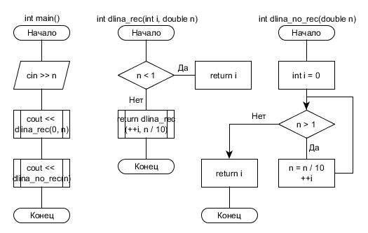

**Код программы:**

#include <iostream>

#include <fstream>

#include <stdio.h>

#include <conio.h>

#include <clocale>

using namespace std;

int dlina_rec(int i, double n)

{

if (n < 1)

return i;

return dlina_rec(++i, n / 10);

}

int dlina_no_rec(double n)

{

int i = 0;

while (n > 1)

{

n = n / 10;

++i;

}

return i;

}

int main()

{

setlocale(LC_ALL, "Russian");

double n;

cout << "Введите строку цифр: ";

cin >> n;

cout << "Вычисленное количество цифр:" << endl << endl;

cout << "С помощью рекурсивной функции: ";

cout << dlina_rec(0, n) << endl;

cout << "С помощью нерекурсивной функции: ";

cout << dlina_no_rec(n);

_getch();

return 0;

}

Пример выполнения:

